**Lab 4.1. Thực hành tạo Spring Home Controller và View - phần 1**

Ở lab này, học viên sẽ được vận dụng kiến thức để hiểu rõ về cấu trúc controller và view ở trong Spring tương ứng.

**Đề bài:**

Sử dụng kiến thức đã học để xây dựng ra một cấu hình để hiển thị ra trang web thông qua Spring Web App để hiển thị giao diện như sau:

**Gợi ý làm bài:**

1. Thực hành tạo package tương ứng, bạn có thể tạo đơn giản là: **“com.example.springdemo.mvc”**
2. Tạo lớp **HomeController**, đi kèm với annotation @Controller để ký hiệu biết đây là lớp **Controller** trong mô hình MVC tương ứng.

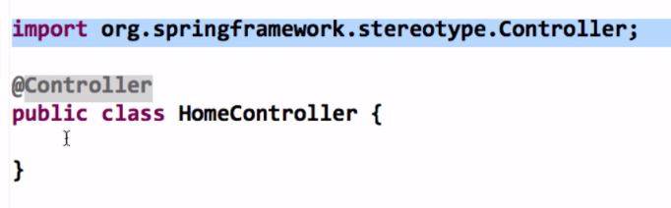

1. Định nghĩa ra hàm **showPage** để có thể trả về trang **main-menu.jsp** tương ứng.

***Lưu ý: Đừng quên annotation @RequestMapping để đưa ra thông tin đường dẫn tương ứng.***

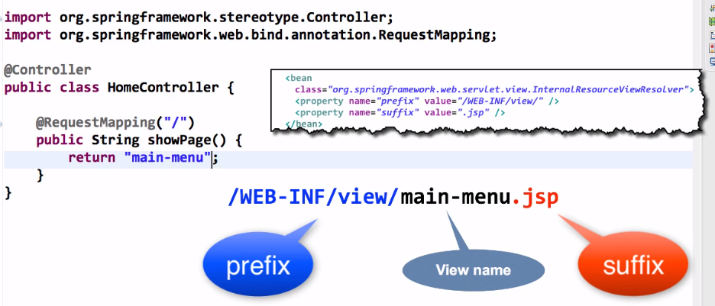

1. Trong thư mục ‘view’, hãy đơn giản hiển thị ra giao diện HTML đơn giản tương ứng.

